Slovenský zväz športového rybolovu
Slovenský rybársky zväz – Rada Žilina
MsO SRZ Dunajská Streda

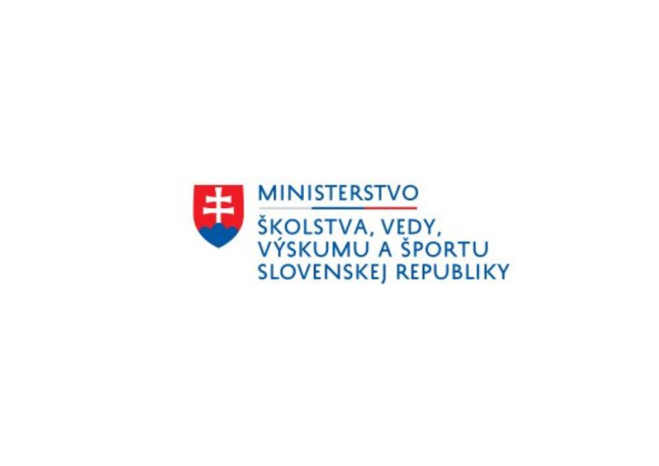
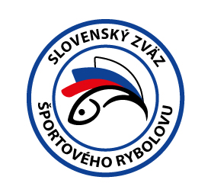

Propozície
LRU – method feeder

2. liga
1. dvojkolo

22.4.2023 - 23.4.2023
Dolnobarský rybník

Podľa plánu športovej činnosti pre rok 2023, Slovenský zväz športového rybolovu a SRZ Rada Žilina v spolupráci so MsO SRZ Dunajská Streda B usporiada športové rybárske preteky 1.dvojkolo 2.ligy v LRU - method feeder.

Účastníci pretekov: družstvá MO, MsO SRZ

2.liga | MsO, MO SRZ - družstvo
1 | Bratislava III MY FISHING SR
2 | Bratislava V B ŠK FT Abramis B
3 | Dunajská Streda B Blinker-DS
4 | Dunajská Streda G HFishing FT
5 | Komárno Dopping MFT
6 | Marcelová B Klass
7 | Partizánske MFT
8 | Šamorín NLF
9 | Štúrovo TMA Fishing Team
10 | Turčianske Teplice A Cyril a Metod TRA
11 | Turčianske Teplice B Maver
12 | Želiezovce FT

Termín konania: 22.4.2023 – 23.4.2023

Miesto konania: Dolnobarský rybník

Organizačný štáb:
Riaditeľ pretekov: Norbert Szelle
Garant rady SRZ: Peter Chandoga
Hlavný rozhodca: Jozef Gyurkovics
Sektorový rozhodca: Pavol Kovács
Technický vedúci: Eugen Bertók
Bodovacia komisia: hlavný rozhodca + 2 z radov vedúcich družstiev
Zdravotnícke zabezpečenie: v prípade potreby na tel. 112

V prípade nepriaznivej pandemickej situácie môžu byť preteky preložené alebo zrušené, informácia bude zverejnená týždeň pred pretekmi.

Každý pretekár je povinný dodržiavať hygienické opatrenia podľa aktuálnej vyhlášky Úradu verejného zdravotníctva SR, ktoré budú zverejnené pred pretekmi.

Technické pokyny:
- Športové rybárske preteky sú usporiadané podľa zákona 216/2018 Z.z. § 20 a vykonávacej vyhlášky 381/2018 § 15.
- Preteká sa podľa súťažných pravidiel SZŠR pre LRU method feeder pre rok 2023.
- Množstvo krmiva je stanovené na 8 l, do tohto množstva sa započítava hlina, partikel.
- Množstvo návnad živočíšneho pôvodu je 0,125 l ktoré musí byť umiestnené počas kontroly v ciachovanej nádobke 1/8 napr. (vzor Sensas), larva pakomára zakázaná!
- Množstvo neživých návnad (miniboile, dumbels, wafters, pop up, peleta atď.) nie je limitované, avšak z jednej nástrahy je možné mať maximálne množstvo 1 dcl.
- Maximálna veľkosť nástrahy nie je obmedzená. Množstvo aróm (sprej, dip) nie je limitovaný.
- Krmivo musí byť pri kontrole umiestnené v rybárskom vedre so značkami objemu na vnútornej strane.
- Každý účastník pretekov je povinný mať počas pretekov dva a viac úlovkových sieťok (1 sieťka o dĺžke 4 m, ostatné postačujú o min. dĺžke 3 m) Prechovávanie a delenie úlovkov počas pretekov je na posúdení pretekára tak, aby boli úlovky v maximálnej miere chránené pred úhynom (rovnomerne), maximálne však 30 kg v jednej úlovkovej sieťke.
- Družstvá v 4-člennom zložení, v sektoroch A,B,C a D.
- V prípade, že chce pretekár prechovávať aj úlovky bielej ryby (pleskáč, plotica) je povinný tieto druhy prechovávať v samostatnom úlovkovom saku.

Pretekárska trať: Dolnobarský rybník - stojatá voda (7 ha), hĺbka 1,5 – 2 m, dno ílovito bahnisté, breh trávnatý

Výskyt rýb: kapor, amur, karas, pleskáč, plotica

Prístup na trať: v obci Dolný bar smer od Dunajskej Stredy doľava pri kostole, komunikácia 2.triedy Dolný Bar - Trhová Hradská cesta č.1397, odbočka pred cestným mostom cez kanál doprava.
Viac info: www.dolnobarskyrybnik.sk.

Časový program:

Piatok 21.4.2023

- nepovinný tréning a príprava trate od 09:00 do 16:00, opustenie trate do 18:00.
- počas tréningu je zakázané sieťkovať úlovky
- tréning bude spoplatnený na mieste konania k rukám zodpovednej osoby majiteľa rybníka

Sobota 22.4.2023

07.00 - 07.30 prezentácia
07.30 - 08.00 otvorenie pretekov a žrebovanie
08.00 - 08.15 presun pred pretekárske miesto
08.15 - 09.20 vstup do pretekárskeho miesta, príprava na preteky, kontrola množstva návnad a nástrah (v prvých 30-60 min. prípravy na preteky)
09:20 - 09.30 kŕmenie
09.30 - 14.30 lovenie
14.30 – 15:00 váženie

Nedeľa 23.4.2023
07.00 - 08.00 prezentácia a žrebovanie
08.00 - 08.15 presun pred pretekárske miesto
08.15 - 09.20 vstup do pretekárskeho miesta, príprava na preteky, kontrola množstva návnad a nástrah (v prvých 30-60 min. prípravy na preteky)
09:20 - 09.30 kŕmenie
09.30 - 14.30 lovenie
14.30 – 15:00 váženie
16.00 - vyhodnotenie pretekov a ročníka 2023

Rozpis signálov:
1. signál s/n 08:15 - 90 minút pred začiatkom pretekov povoľuje vstup pretekára na svoje lovné miesto a signalizuje začiatok prípravy. Počas prvých 30 - 60 min prípravy prebehne kontrola krmiva a nástrah, ktoré musia byť umiestnené pred lovným miestom. Po kontrole nástrah a krmiva si pretekár znesie skontrolované krmivo a nástrahy do lovného miesta. Po tejto kontrole nesmie pretekár opustiť lovné miesto bez súhlasu dvoch pretekárov alebo rozhodcu a je zakázané čokoľvek vynášať alebo donášať do priestoru lovného miesta.
2. signál s/n 08:40 - 5 minút do začiatku kontroly vnadiacich zmesí a nástrah
3. signál s/n 09:20 - 10 minút pred začiatkom pretekov 10 minútové základné kŕmenie
4. signál s/n 09:30 - začiatok pretekov
5. signál s/n 14:25 - 5 minút do konca pretekov
6. signál s/n 14:30 - koniec pretekov

Záverečné ustanovenia:
- Všetci pretekári musia mať platné registračné preukazy športovca SZŠR a preukazy člena SRZ. Vedúci družstva musí na požiadanie rozhodcu predložiť súpisku družstva.
- Preteká sa za každého počasia. V prípade nebezpečnej búrky budú preteky prerušené a bude sa postupovať podľa platných súťažných pravidiel. (čl. 22 súťažných pravidiel LRU-MF)
- Každý pretekár preteká na vlastnú zodpovednosť a riziko, za svoje správanie nesie plnú zodpovednosť.
- Tréning pred pretekom je povolený v rámci uvedených podmienok a časového rozmedzia bez možnosti sieťkovania úlovkov.

Občerstvenie: potrebné zabezpečiť individuálne.

Ubytovanie: usporiadateľ nezabezpečuje, možné zabezpečiť si individuálne.

Informácie o pretekoch: Eugen Bertok +421 911 804 510

Na zabezpečenie týchto pretekov bol použitý príspevok uznanému športu z Ministerstva školstva, vedy výskumu a športu Slovenskej republiky

Propozície kontroloval predseda ŠO LRU - feeder.

Organizačný štáb Vám želá veľa úspechov na pretekoch.

Petrov zdar!

